Návšteva podpredsedu vlády u najväčšieho slovenského výrobcu tieniacich doplnkov

/Žiar nad Hronom, 20. januára 2017/ - 20. január 2017 sa zapíše do histórie spoločnosti K-system ako významný dátum. Po 25 rokoch úspešného podnikania v oblasti tieniacej techniky a sietí proti hmyzu, mnohých výstavných oceneniach, oceneniach za prínos zamestnanosti v regióne a najlepší zamestnávateľ roka, prišiel záujem aj zo strany vládnych predstaviteľov.

Dňa 20. 1. 2017 navštívila spoločnosť K-system, spol. s r. o. delegácia na čele s Ing. Petrom Pellegrinim, podpredsedom vlády SR pre investície a automatizáciu. Ako sám priznal, značka K-system je mu známa a možno má doma aj žalúzie práve tejto značky. Pochádza z bansko-bystrického regiónu a teší sa, že práve tu pôsobí aj najväčší slovenský výrobca a dovozca tieniacich doplnkov. Pochválil široký sortiment – K-system ponúka svojím zákazníkom na výber vonkajšie a vnútorné rolety a žalúzie, vertikálne žalúzie, siete proti hmyzu, markízy a pergoly spolu s kvalitným pozáručným servisom. Osobne si prezrel všetky výrobky na Štúdiu tieniacej techniky.
Od troch ľudí až po významného zamestnávateľa v regióne
Predmetom rozhovorov bola aj súčasná situácia vývoja zamestnanosti v regióne. Napriek tomu, že K-system začínal v 90. rokoch ako malá rodinná firma, spoločnosti sa podarilo vypracovať na významného zamestnávateľa v žiarskom regióne. Dlhodobo dáva prácu vo výrobe a v administratíve viac ako 100 ľuďom zo Žiaru nad Hronom a okolia. Svoje výrobky a služby ponúka po celom Slovensku prostredníctvom showroomov v piatich mestách: v Bratislave, Banskej Bystrici, Košiciach, Nitre a v Žiari nad Hronom. Ako sám povedal, vie si predstaviť, aká je to obrovská zodpovednosť, ktorá sa za tým skrýva.
Vyjadrenie postojov na Facebooku nesvedčia o spoločenskej zodpovednosti
Spoločne s primátorom mesta Žiar nad Hronom Mgr. Petrom Antalom a Ing. Andreou Žiakovou, prednostkou OÚ Žiar nad Hronom riešil konateľ spoločnosti Miroslava Kúdela aj otázku možného smerovania žiakov škôl, tak aby boli aktívnejší v rámci mesta, verejnosti. Ing. Stanislava Antošková Pružinová, ktorá má vo firme na starosti nábor nových zamestnancov poznamenala: „Priali by sme si aby absolventi škôl boli komunikatívnejší a zlepšila sa ich technická zdatnosť. To, že niekto vie napísať status na Facebook neznamená, že zvláda komunikáciu. Mladí ľudia by mali získať lepší prehľad o financiách. Chýba dostatok zručných mladých ľudí. Veľa z nich sedí za počítačom, ťuká do mobilu, ale nevedia ako používať vŕtačku alebo šroubovák.“
Z pivnice do modernej haly
„S výrobou tieniacich prvkov sme začali v roku 1991. V okolí Žiaru nad Hronom bol v tom čase výrobca žalúzií, no nezvládal nápor objednávok. Na ich výrobu sa niekedy čakalo aj jeden rok. Preto som sa rozhodol nadviazať na túto výrobu. Začínali sme v garáži a všetci sme robili všetko. “ prezradil Miroslav Kúdela, majiteľ a riaditeľ spoločnosti.
Pána Ing. Pellegriniho najviac zaujala moderná výroba, kde sa aj celá delegácia zdržala najviac a novinka – vonkajšia žalúzia na solárny pohon. Od svojich začiatkov dáva K-system silný dôraz na kvalitu odvedenej práce, ako aj na akosť svojich výrobkov. Čistota, poriadok a organizácia vo výrobe sú pre K-system alfou a omegou. Aj vďaka tomu je K-system overeným dodávateľom tieniacej techniky podľa medzinárodne uznávaných smerníc ISO 9001, ISO 14001 a BH OHSAS 18001.

K-system patrí k spoločensky zodpovedným firmám
Hneď pri vstupe do zasadačky zaujal pána podpredsedu veľký obraz s motokrosovým pretekárom Svitkom, ktorému K-system vybavil jeho pojazdný karaván. Neskôr sa dozvedel, že spoločnosť sa významne angažuje aj v projektoch spoločenskej zodpovednosti. Podporuje rôzne inštitúcie v regióne, aj mimo neho, napríklad detské domovy, materské a základné školy, športové a kultúrne podujatia.

K-system reprezentuje Slovensko aj za hranicami
Spoločnosť sa pravidelne každé 3 roky zúčastňuje špecializovanej výstavy R+T Stuttgart. Je významným dovozcom tieniacich doplnkov zo zahraničia, ktoré na slovenskom trhu chýbajú a naopak vyváža vonkajšie žalúzie a siete proti hmyzu najmä do nemecky hovoriacich krajín. Na otázku pána podpredsedu vlády, aké miesto má K-system na trhu odpovedala Kúdelová Andrea, vedúca divízie obchod a marketing. „Počet výrobcov žalúzií na slovenskom trhu by sa dal zrátať na prstoch jednej ruky, z toho exeriérové žalúzie vyrábajú iba dvaja. Pozíciu lídra pravidelne potvrdzuje aj Almanach slovenského stavebníctva, ktorý každoročne vydáva spoločnosť Jaga. K-system patrí k TOP 50 firmám z oblasti okien a doplnkov, ale je vždy na prvom mieste v oblasti tieniacej techniky. “

www.ksystem.sk
www.kvalitnetienenie.sk
www.luxusnetienenie.sk

V prípade akýchkoľvek otázok kontaktujte:
Andrea Kúdelová
K-system, spol. s r. o.
Tel.: +421 456940310
Mobil: +421 905 909669
andrea.kudelova@ksystem.eu

FOTOGALÉRIA
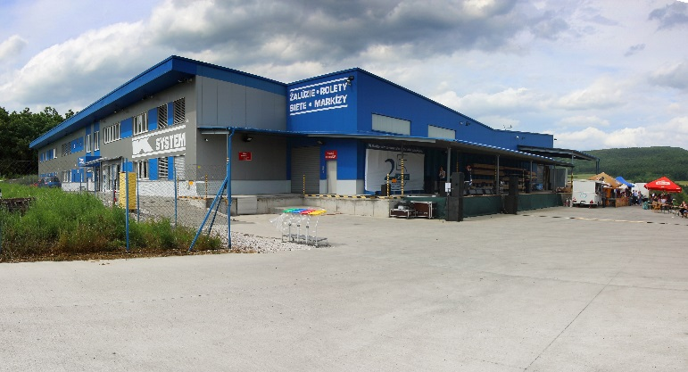

K-system sa vypracoval z malej firmy na dôležitého zamestnávateľa v Žiari nad Hronom.

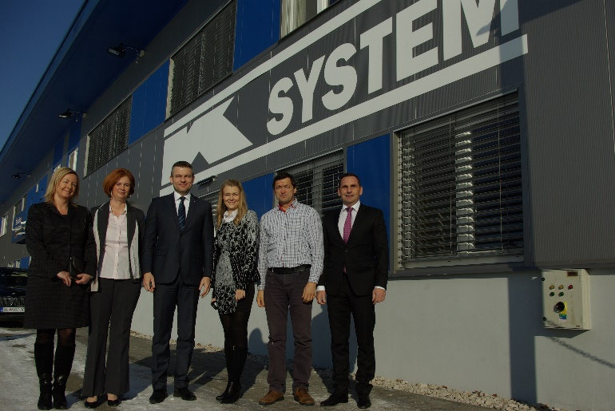

Spoločnosť vyrába a dodáva vnútorné a vonkajšie žalúzie a siete proti hmyzu

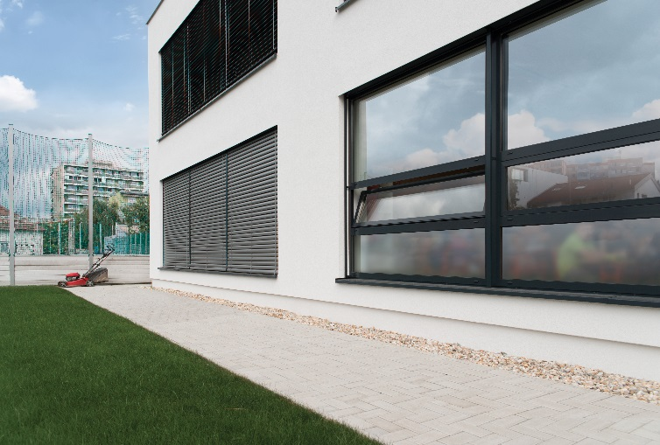

Tienenie dodávajú na súkromné, aj verejné stavby.

